ПРИЛОЖЕНИЕ 3
РУКОВОДСТВО ПОЛЬЗОВАТЕЛЯ ДЛЯ АВТОМАТИЗИРОВАННОЙ ИНФОРМАЦИОННОЙ СИСТЕМЫ «КЛАСС АСТРОНОМИИ»

СОДЕРЖАНИЕ
Подготовка к запуску программы 2
Запуск программы 5
Авторизация 5
Регистрация 6
Восстановление пароля 7
Главное окно 8
Страница пользователя 9
Редактирование пользователя 10
Открытие статьи и прохождение теста 11
Учитель 13
Создание статей 13
Удаление статей 14
Создание тестов 14
Создание отчёта 16
Администратор 17
Блокировка статей и пользователей 17
Добавление данных 18
Удаление данных 18

Подготовка к запуску программы
Для запуска программый на вашем компьютере должны быть установлены:
- SQL Server;
- SQL Server Management Studio.
Как только программы будут на вашем компьютере, запустите SQL Server Management Studio. При запуске вас попросят подключиться к серверу, выберите его тип: Ядро СУБД, затем напишите имя сервера: localhost\SQLEXPRESS. Нажмите кнопку «Соединить».
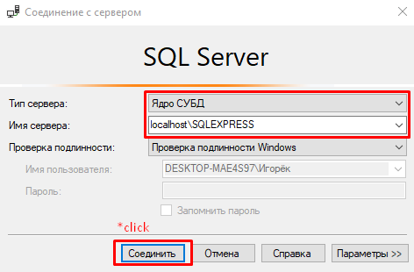
Рис.1. Соединение с сервером

После соединения с локальным сервером откроется рабочее пространство и Обозреватель объектов. Если поле localhost\SQLEXPRESS свёрнуто, то разверните, в нём появятся рабочие объекты. Выберите объект «Базы данных» и нажмите на него правой кнопкой мыши, в контекстном меню выберите «Создать базу данных».
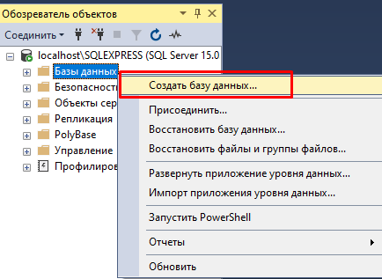
Рис.2. Создание базы данных

В открывшемся окне вы увидите поле «Имя базы данных». Впишите в него AstronomyClassDB и кликните по кнопке «ОК». После создания базы данных откройте папку с приложением и возьмите файл SCRIPT AstronomyClass.sql из папки Script в директории приложения, а затем перетащите его в рабочее пространство SQL Server Management Studio (оно тёмно-синее).
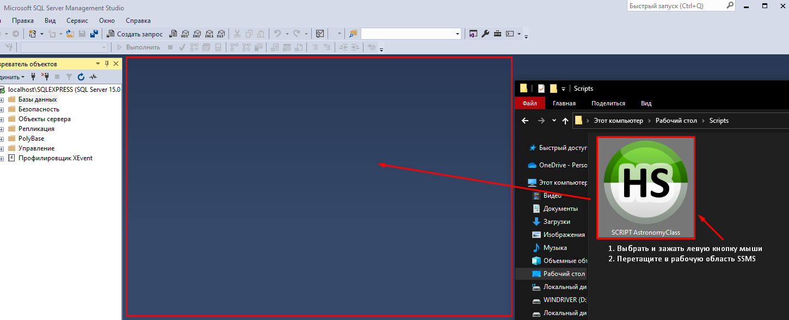
Рис.3. Перенос базы данных

После загрузки скрипта рабочая область заполнится SQL-запросом. Вам необходимо нажать кнопку «Выполнить» над рабочей областью, либо нажать на рабочую область правой кнопкой мыши и нажать кнопку «Выполнить» в контекстном меню.
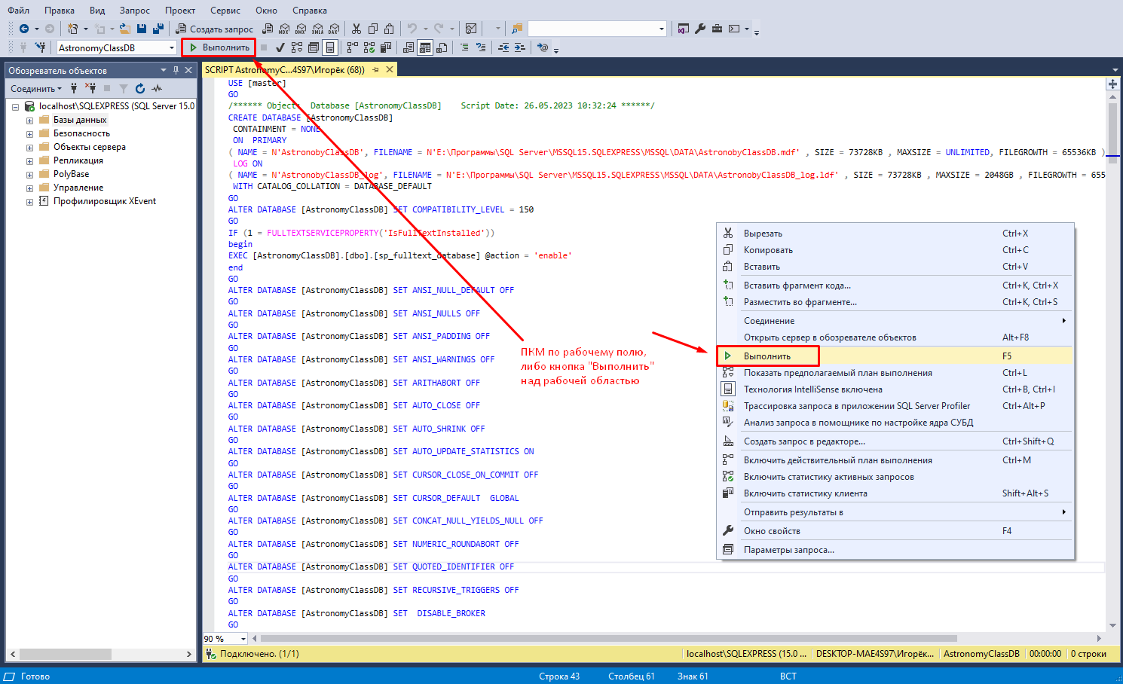
Рис.4. Запуск скрипта, копирование базы данных

При нажатии кнопки «Выполнить» внизу рабочей области откроется поле терминала. Если вы увидите подобный вывод, то значит, что база данных успешно создана. Теперь можно переходить к запуску приложения.
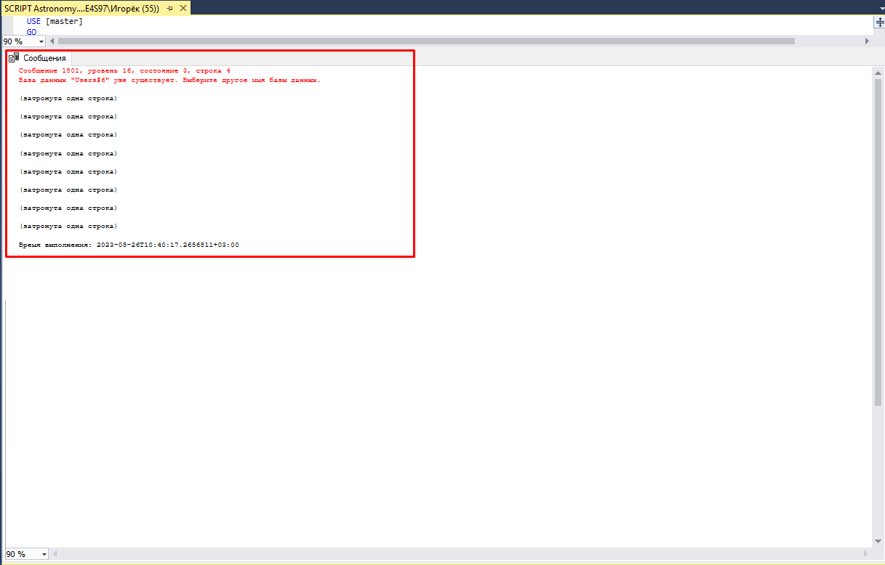
Рис.5. Успешный импорт базы данных

Запуск программы
После установки требуемых программ, настройки, а также копирования базы данных, перейдите в директорию скачанной программы «Класс Астрономии» и запустите файл AstronomyClassTest.exe.

Авторизация
Первым окном, которое откроется при запуске приложения будет окно авторизации.
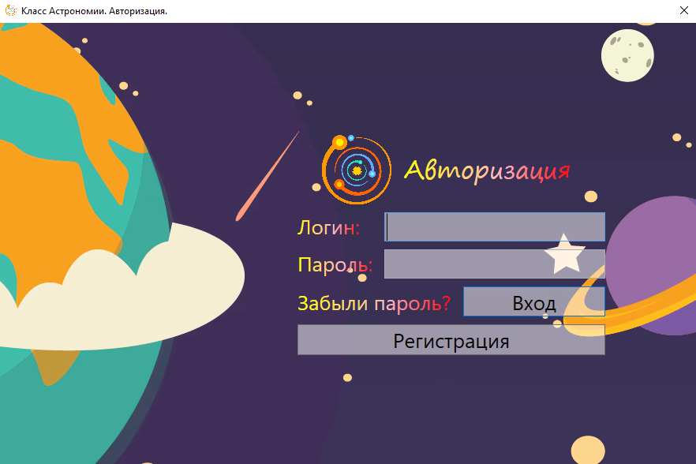
Рис.6. Окно авторизации

В текущем окне присутствует два поля ввода: для логина и пароля, соответственно, а также три кнопки: «Забыли пароль?», «Вход» и «Регистрация».
Для авторизации требуется ввести логин и пароль в соответствующие поля и нажать кнопку «Вход».
Кнопки «Регистрация» и «Забыли пароль?» осуществляют переход на другие окна.

Регистрация
Для регистрации необходимо нажать кнопку «Регистрация» на странице авторизации.
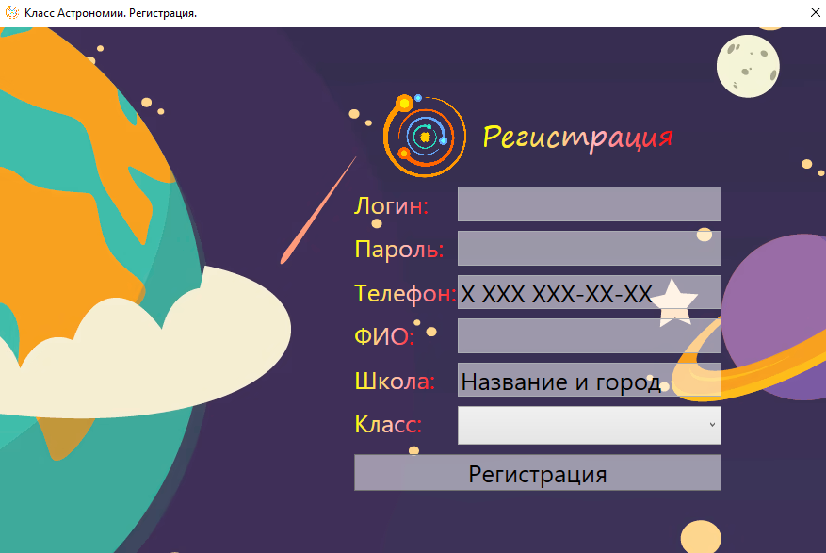
Рис.7. Окно регистрации

В данном окне присутствует несколько заполняемых полей, необходимых для регистрации пользователя. Регистрация через интерфейс в приложении осуществляется только для обычных учеников.
Необходимо заполнить поля в соответствии с их названием:
- логин – уникальный логин, который ранее не использовался для регистрации других пользователей в системе;
- пароль – пароль для входа в систему;
- телефон – номер мобильного телефона, который не использовался для регистрации других пользователей;
- ФИО – фамилия, имя и отчество (последнее необязательно), заполняется через пробел;
- школа – учебное учреждение, в котором проходит обучение регистрируемый пользователь;
- класс – выпадающий список с классами.
Каждое из заполняемых полей имеет свои ограничения и проверки на ошибки, которые мог бы допустить пользователь. Для регистрации необходимо нажать кнопку «Регистрация», а также все данные должны быть корректны и пройти все проверки.
После прохождения всех проверок откроется дополнительное окно, в котором будет сгенерирован код для восстановления пароля в случае его утери, запишите его и нажмите клавишу «ОК».

Восстановление пароля
Для того, чтобы открыть окно восстановления пароля, необходимо на странице авторизации нажать кнопку «Забыли пароль?».
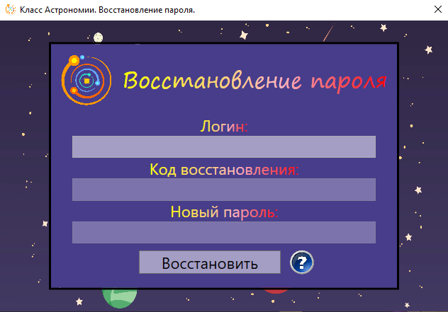
Рис.8. Окно восстановления пароля
В окне присутствует три поля ввода: «Логин», «Код восстановления» (показывается при регистрации пользователя) и «Новый пароль» (заменяет старый пароль).
Также здесь используется тип поэтапного заполнения данных. Для проверки введённых данных необходимо нажать клавишу Enter. Также об этом можно узнать прямо в окне, если навестись на символ подсказки.
Для восстановления пароля сначала нужно ввести логин, затем нажать Enter. Осуществится проверка на наличие такого пользователя в системе, если она успешна, то разблокируется поле «Код восстановления». В него необходимо ввести код восстановления, который был показан вам при регистрации.
Точно также, как и с логином, если код был верен, то разблокируется поле «Новый пароль». В него вводится новый пароль, который пользователь хочет использовать при авторизации, а затем нажмите кнопку «Восстановить».

Главное окно
После успешной авторизации открывается главное окно.
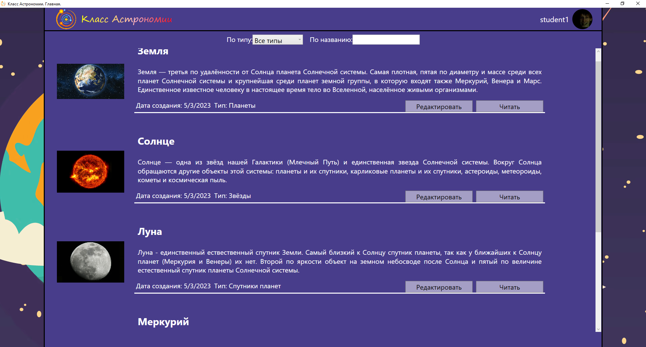
Рис.9. Главное окно

В данном окне выводятся все статьи, которые могли сделать учителя. Данный список можно листать, а также выбрать интересующую статью, нажать кнопку «Читать» и узнать об описываемом объекте подробнее.
Также статьи можно отсортировать по типу, а также названию. Над списком статей присутствуют два поля, одно имеет выпадающий список, другое – текстовую основу. В выпадающем списке можно выбрать конкретный тип объектов, который интересует пользователя, тогда будут выводиться только они. В текстовом поле можно ввести название статьи, которую вы ищете, если она присутствует в базе, то её выведет в списке ниже. Выпадающий список и поле можно комбинировать.
В правом верхнем углу присутствует изображение пользователя и его логин, если кликнуть по объекту, который содержит эту информацию, то пользователя перенесёт на страницу его аккаунта.

Страница пользователя
На данную страницу можно попасть, если нажать на поле, которое содержит логин и изображение пользователя в главном окне.
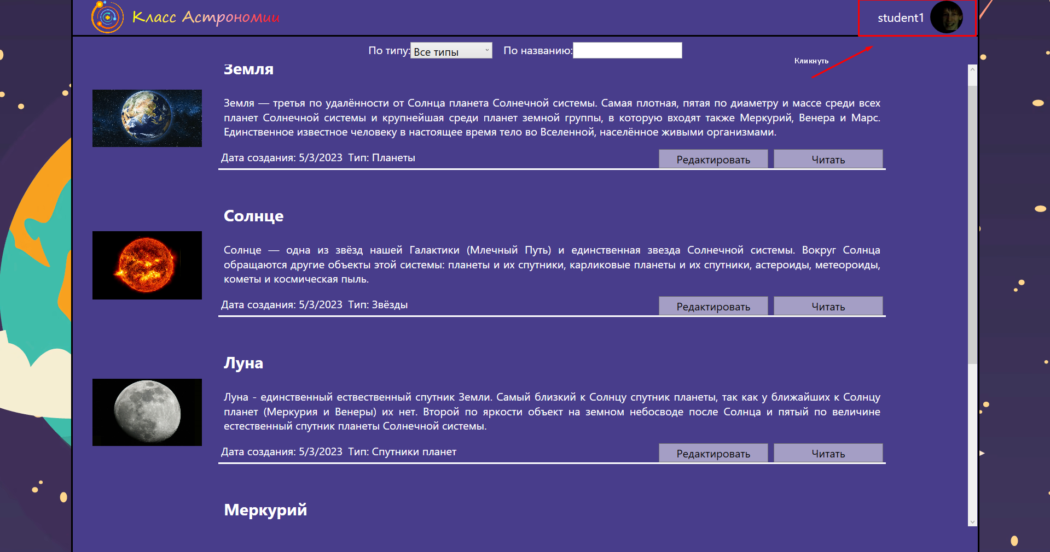
Рис.10. Открытие страницы пользователя

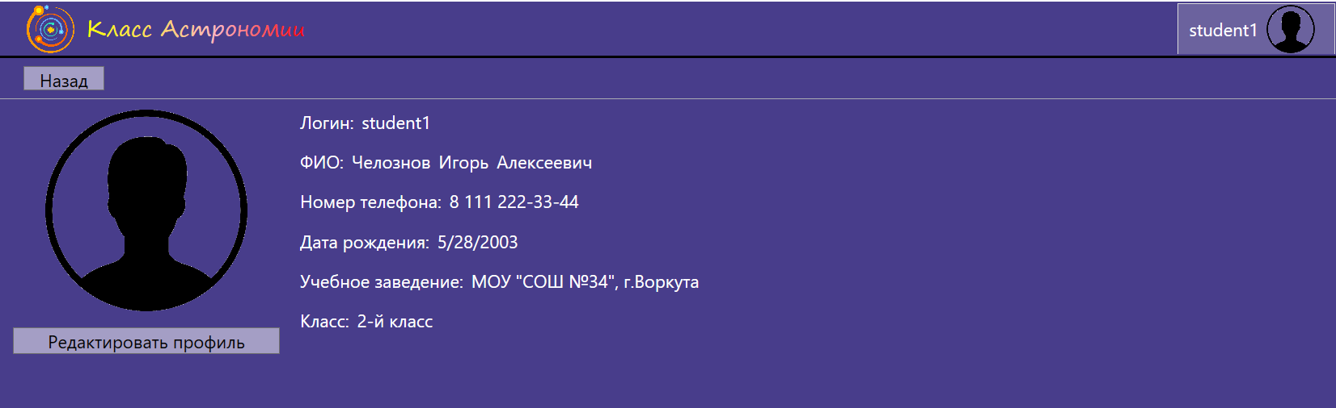
Рис.11. Страница пользователя

На данной странице можно увидеть всю информацию, которую внёс пользователь. На ней также есть две кнопки: «Назад» и «Редактировать профиль». Кнопка назад переносит на прошлую страницу, в данном случае главное окно со списком статей.

Редактирование пользователя
Страница открывается только после нажатия кнопки «Редактировать профиль» на странице пользователя.
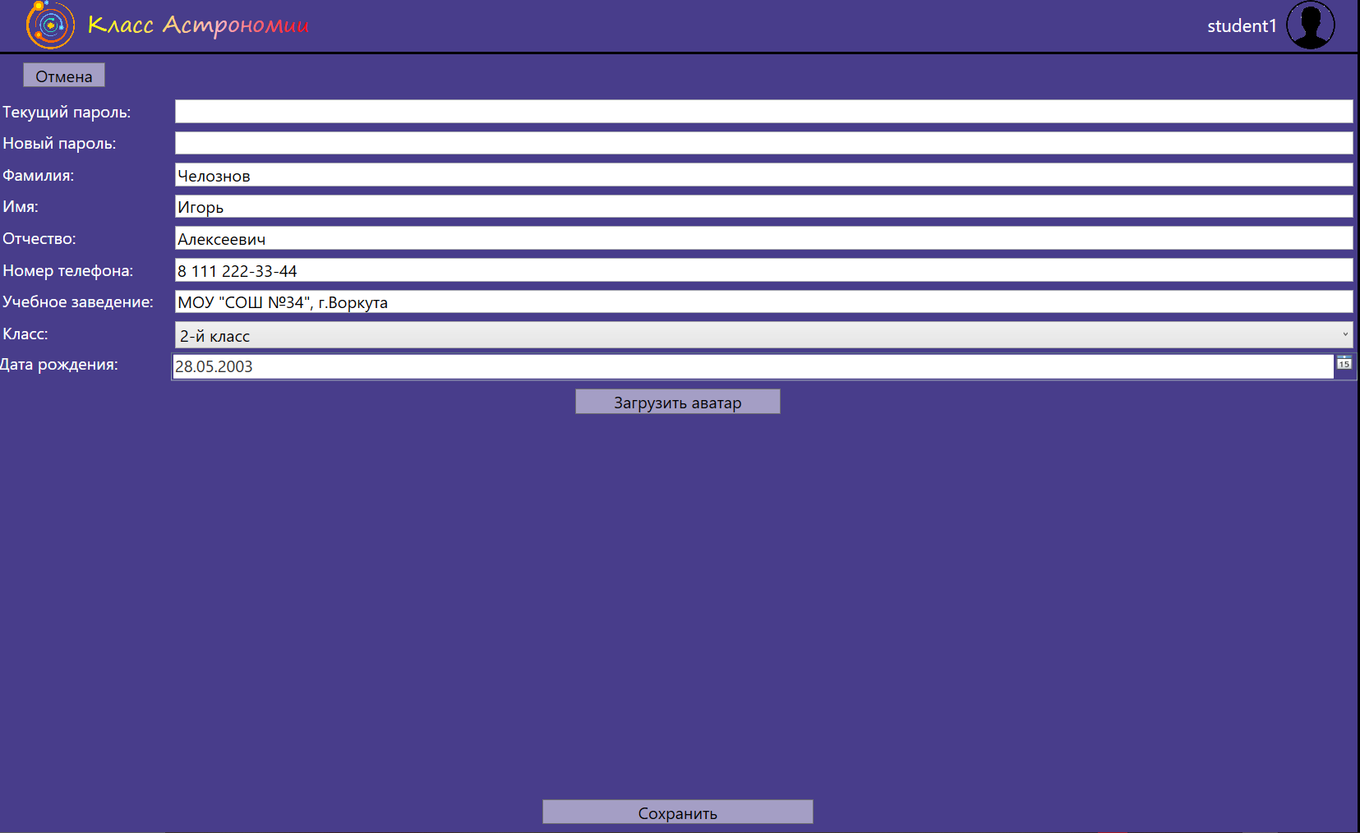
Рис.12. Редактирование пользователя

На странице находится множество полей для редактирования. Каждое из них имеет свои проверки, и, если будут допущены ошибки, система сообщит пользователю об этом. Также, есть возможность установки аватара (только .png, .jpg, .bmp). После внесения требуемых изменений, для их сохранения требуется нажать кнопку «Сохранить».

Открытие статьи и прохождение теста
Чтобы открыть статью, нужно находиться на главной странице и нажать кнопку «Читать» у интересующей вас статьи.
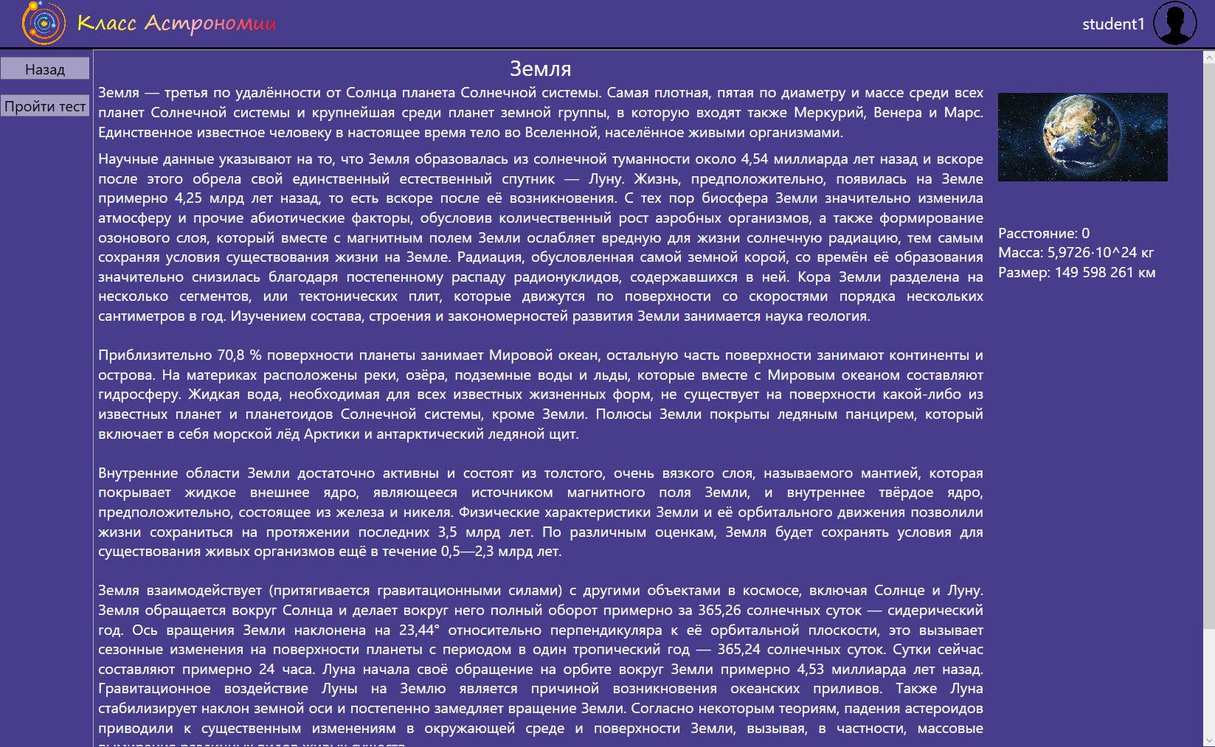
Рис.13. Статья у ученика

После открытия статьи, с ней можно ознакомиться, также пройти тест, нажав кнопку «Пройти тест», если он был подготовлен учителем для проверки знаний учеников, в ином случае, кнопки не будет.
Внимание, если ученик начал тест, это считается получением оценки. С этого момента начинается подсчёт правильных и неправильных вариантов ответов, досрочное завершение теста посчитает все не пройденные вопросы за неверные.
Итак, нажатие кнопки «Пройти тест» начинает тест.
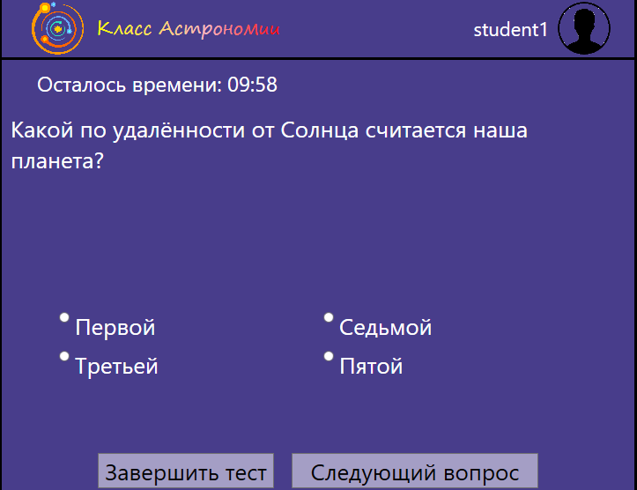
Рис.14. Начало теста

На данной странице показан текст вопроса, варианты ответа от 2-х до 4-х.
Для ответа необходимо выбрать один из вариантов ответа и нажать кнопку «Следующий вопрос». Кнопка «Завершить тест» используется для досрочного завершения теста, а также тогда, когда все вопросы закончились. После её нажатия происходит подсчёт правильных ответов, выводится их процент, а также полученная оценка.

Учитель

Создание статей
Для создания статей необходим учительский профиль, который можно зарегистрировать по просьбе администратора системы/сети.
Когда учитель авторизовался в системе, ему открывается главная страница с выводом ролей, но также у него появляется внизу плашка, в которой есть несколько кнопок «Добавить», «Удалить» и «Отчёт», также кнопка «Редактировать» у статей становится доступна.
Для создания статьи необходимо нажать кнопку «Добавить».
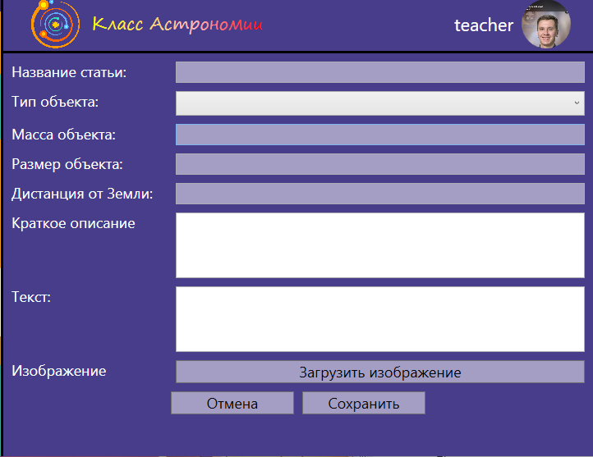
Рис.15. Создание статьи

Здесь вводятся данные в соответствующие поля, присутствуют проверки. Затем можно загрузить фотографию описываемого объекта, нажав кнопку «Загрузить изображение». Также присутствуют кнопки «Отмена», которая отменит создание статьи и вернёт учителя на главную страницу со статьями. Нажмите кнопку «Сохранить», чтобы система начала проверку корректности данных, а затем сохранила статью.

Удаление статей
Чтобы удалить статью нужно нажать на нужную статью, чтобы она была выделена, либо выделить несколько зажав кнопку CTRL, кликая по ним. Затем в нижней плашке на главной странице нужно нажать кнопку «Удалить». Система спросит, уверены ли вы в своём действии.

Создание тестов
Необходимо открыть статью, на которую не создавался тест. В левой панели будет доступны кнопки «Отчёт», «Создать тест», а также текстовое поле, которое просит ввести, сколько будет длиться тест в минутах. Вводим необходимое время, оно всегда должно быть указано. Затем ждём кнопку «Создать тест».
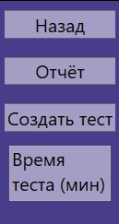
Рис.16. Создание теста

После этого начинается этап подготовки вопросов. Открывается страница, на которой можно сделать вопрос.
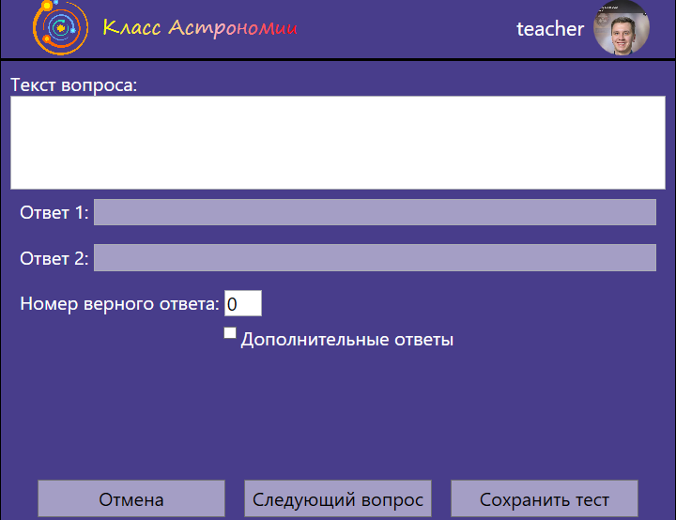
Рис.17. Добавление вопросов

На страницы присутствуют: поле текста вопроса, текстовые поля ответов, поле номера верного ответа, а также checkbox «Дополнительные вопросы». Если в checkbox поставить галочку, то будут доступны ещё 2 ответа на вопрос.
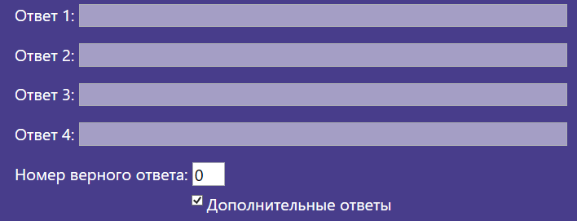
Рис.18. Дополнительные ответы

Кнопка «Отмена» возвращает на страницу со статьями. Либо нажимаем кнопку «Следующий вопрос», либо «Сохранить тест» после заполнения всех требуемых данных.

Создание отчёта
Отчёт может сгенерировать только учитель. Существует два отчёта:
- отчёт об объекте;
- отчёт с оценками:
  - отчёт со всеми оценками подконтрольного класса;
  - отчёт с оценками определённого теста подконтрольного класса.
Для генерации отчёта со всеми оценками необходимо перейти на главную страницу и нажать кнопку «Отчёт».
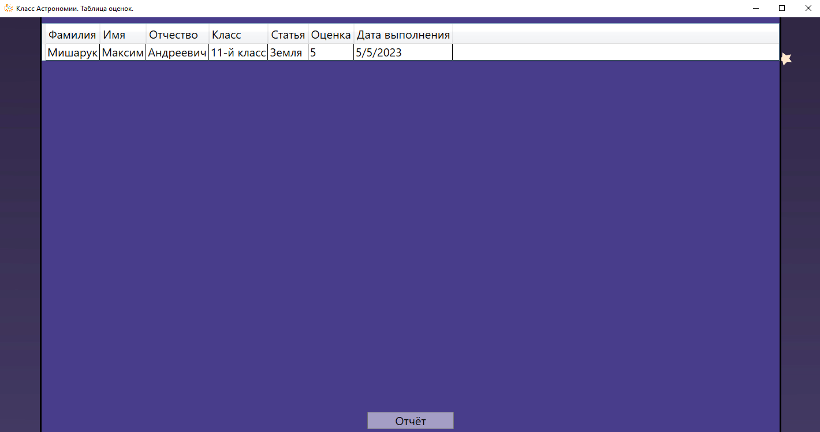
Рис.19. Таблица оценок

Для генерации отчёта с оценками определённого теста, если у статьи он есть, нужно перейти на саму статью и нажать кнопку «Посмотреть оценки».
Также присутствует возможность перенести основную информацию статьи в отчёт, для этого необходимо перейти на интересующую вас статью и нажать кнопку «Отчёт».

Администратор

Блокировка статей и пользователей
Для администратора подготовлено отдельное окно, которое используется им для взаимодействия с данными системы.
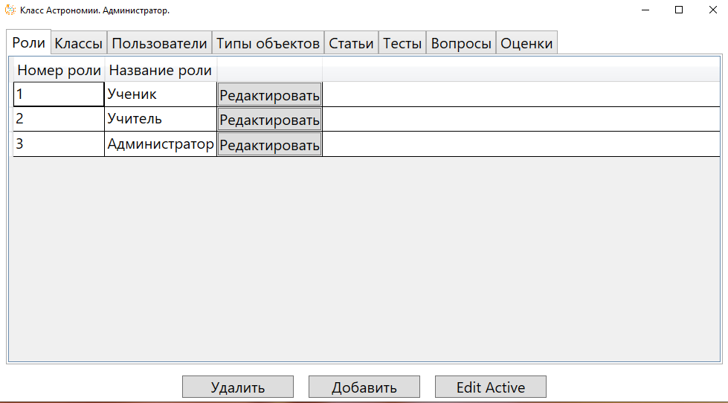
Рис.20. Окно администратора

Администратор может блокировать пользователям доступ в систему. Для этого необходимо перейти во вкладку «Пользователи», выбрать требуемого пользователя и нажать кнопку «Edit Active». Все заблокированные пользователи подсвечены красным цветом.

Добавление данных
Администратор может добавлять данные только в таблицы «Роли», «Классы», «Пользователи», а также «Типы объектов». Для добавления данных в ту или иную таблицу необходимо открыть её, кликнув, затем нажать кнопку «Добавить» и, на открывшейся странице, ввести все необходимые данные. Также присутствуют проверки на корректность ввода.

Удаление данных
Администратор может удалять данные из любых таблиц. Для этого необходимо выбрать таблицу, затем выбрать одну или несколько записей и нажать «Удалить». Подтвердить свой выбор.

